Rajah 1 dan Rajah 2 menunjukkan dua paparan laman web iaitu “indexKKI.html” dan “kami.html”.
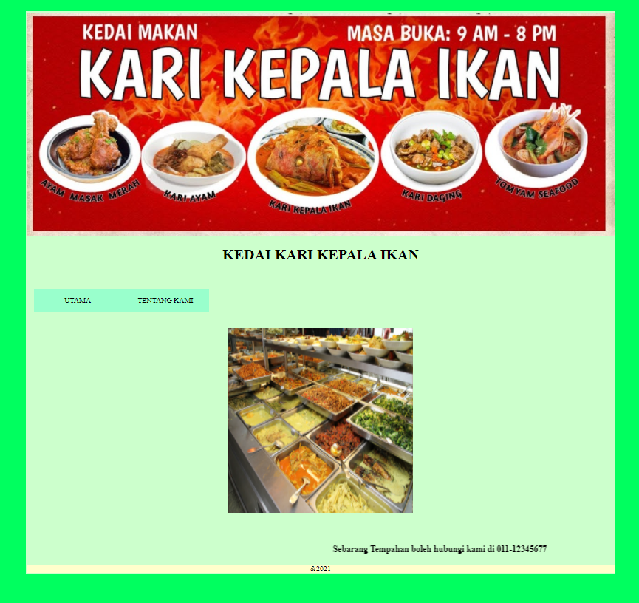
Rajah 1
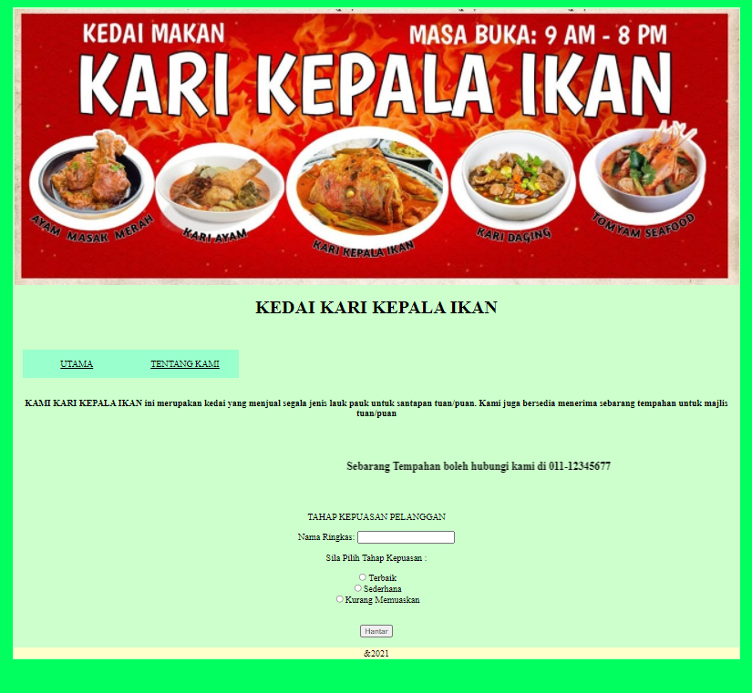
Rajah 2

(a) Bina laman web mengikut kriteria berikut:
- menggunakan title, header,navigation bar dan footer yang sama bagi
kedua-dua halaman dengan memasukkan:
- tajuk laman web “KKI”
- imej “banner.jpg” sebagai header laman web
- teks “KEDAI KARI KEPALA IKAN”
- teks “&2021” pada footer
- menggunakan tag <table> untuk layout laman web
- menggunakan tag <ul> untuk pautan “Utama” dan “Tentang kami”
- memasukkan content pada kedua-dua halaman berdasarkan Rajah 1 dan
Rajah 2
- menggunakan bahasa pengaturcaraan CSS untuk membuat tetapan:
- layout laman web /
    - property
saiz padding | 0
width | 200px
background-color | CCFFCC
    - marque pada teks : “Sebarang Tempahan boleh hubungi kami di 011-12345677”
- navigation bar melibatkan property:
    - tag <ul> melibatkan property
list-style-type | none
saiz padding | 10
width | 190px
background-color | 99FFCC
display | block
text-decoration | line

    - kesan hover color pada navigation bar
- warna latar belakang footer selain daripada warna putih.

